ĐỔI MỚI HÌNH THỨC SINH HOẠT DƯỚI CỜ PHÙ HỢP VỚI TÌNH HÌNH PHÒNG CHỐNG DỊCH COVD-19 CỦA TRƯỜNG TH ĐÔ THỊ VIỆT HƯNG

Mỗi tuần học mới tại trường Tiểu học Đô Thị Việt Hưng thân yêu sẽ bắt đầu thế nào nhỉ???

Sau hồi trống rộn rã báo hiệu giờ vào lớp, các bạn học sinh sẽ nhanh chóng ổn định trật tự trong lớp cùng cô giáo chủ nhiệm để chuẩn bị tham dự lễ chào cờ. Trên nền máy chiếu là hình ảnh lá cờ Tổ quốc thiêng liêng cùng hiệu lệnh chào cờ của cô Tổng phụ trách đã được làm thành clip gửi đến từng lớp học. Các bạn học sinh đứng nghiêm trang trong lớp học của mình, những Đội viên tự hào giơ tay chào, cùng cô giáo hướng mắt về lá Quốc kỳ. Hệ thống loa phát thanh trong các lớp học đã xóa tan khoảng cách do dịch bệnh Covid19 tạo ra. Lời hát Quốc ca, Đội ca vang lên đều khắp các phòng học, hành lang đầy tự hào và rộn rã. Tiếng đáp "Sẵn sàng" của các bạn học sinh vẫn vượt khỏi những bức tường, vang vọng trong sân trường hoe nắng.

Năm học này, Liên đội đổi mới hình thức sinh hoạt dưới cờ cho phù hợp với tình hình chống dịch Covid19 . Cuối giờ chào cờ các bạn học sinh sẽ được thưởng thức các tiết mục văn nghệ theo chủ đề, tạo không khí tươi vui của một tuần mới. Sau buổi sinh hoạt dưới cờ, các bạn học sinh sẽ bắt đầu 1 ngày học tập và sinh hoạt đầy lý thú, sôi nổi dưới mái trường Đô Thị Việt Hưng thân yêu. Một tuần mới sẽ bắt đầu như vậy!
MỘT SỐ HÌNH ẢNH CHÀO CỜ TẠI LỚP
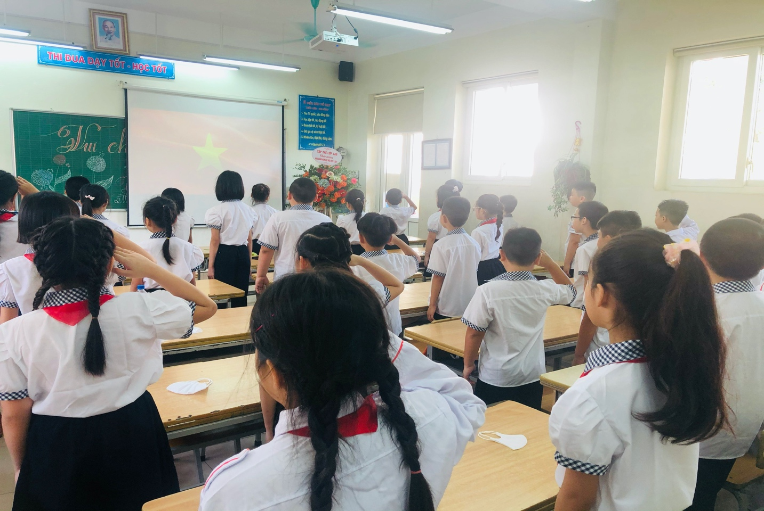

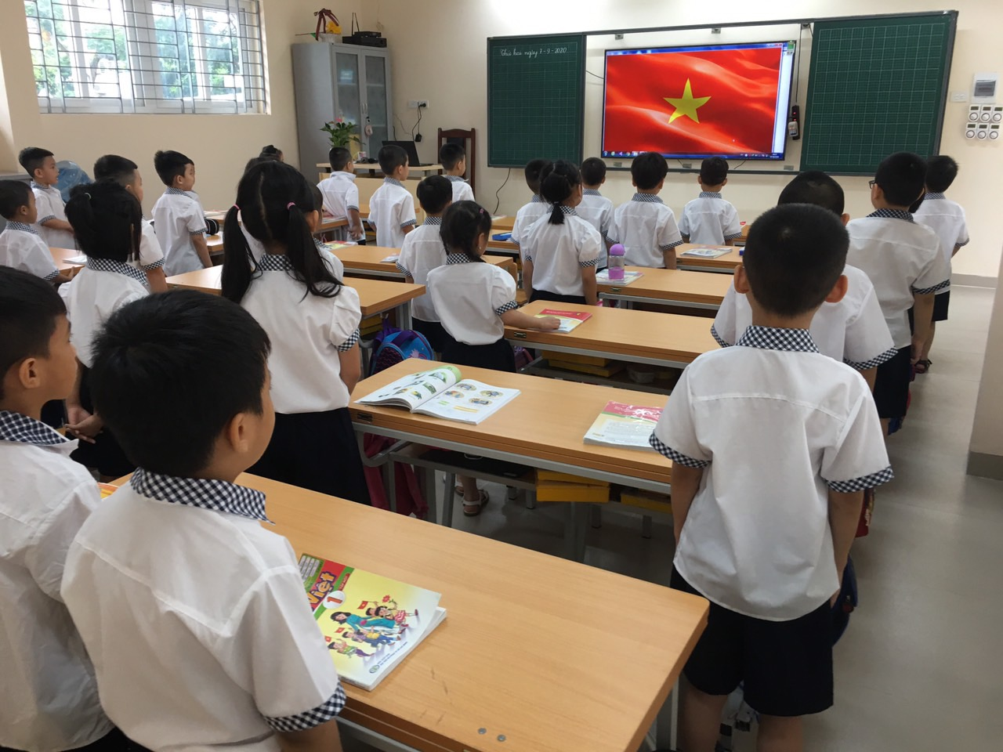
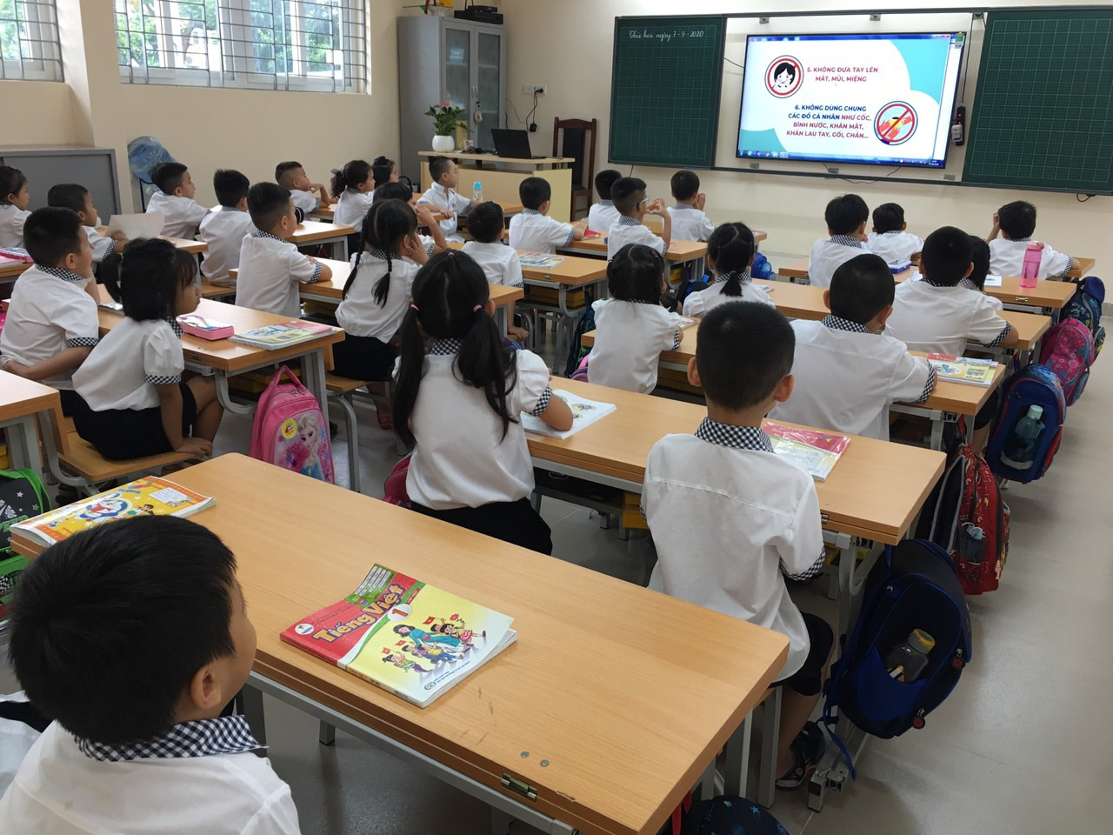
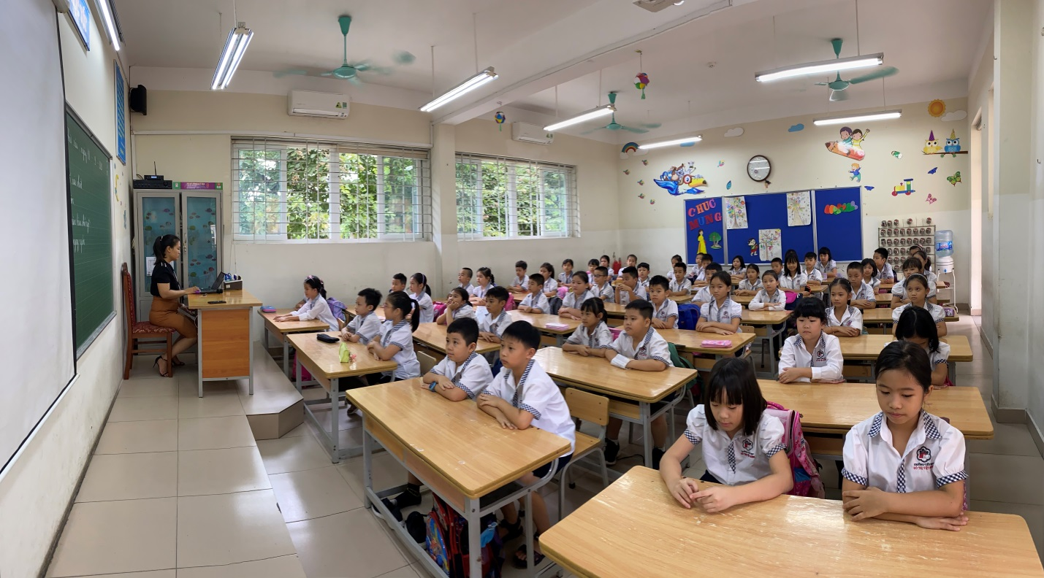
Người viết: Nguyễn Thị Hảo - TPT

